**Cuvée des**

**Corbibis**

**Cuvée des**

**Corbibis**

**Cuvée des**

**Corbibis**

**Cuvée des**

**Corbibis**

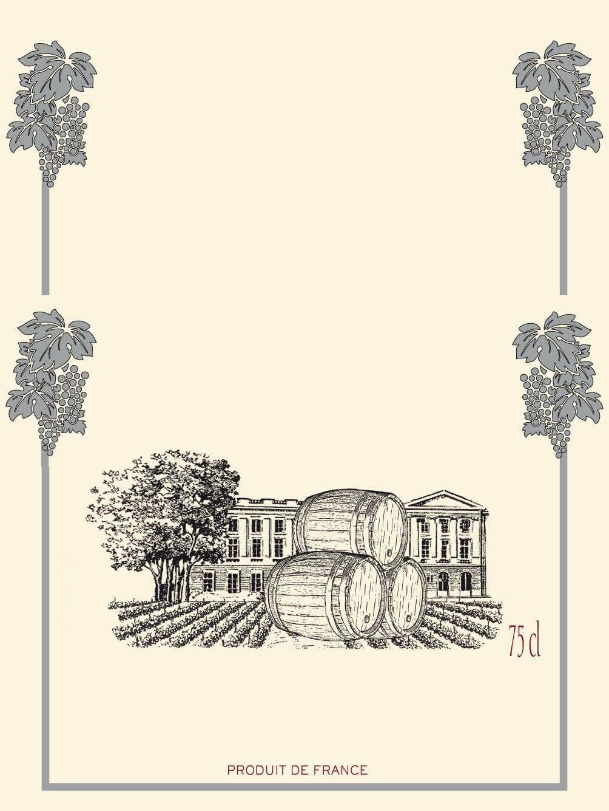

**EPINE 2021**



**EPINE 2021**



**EPINE 2021**



**EPINE 2021**